实验十一 混合法测定固体比热容
一 实 验 目 的
1、掌握基本的量热方法——混合法。
2、测定金属的比热容。
二 实 验 仪 器
量热器，温度计，物理天平，停表，加热器，小量筒，待测物（金属块）。
量热器如图1所示，C为量热器筒（铜制），T为曲管温度计，P为搅拌器，J为套铜，G为保温用玻璃棉。
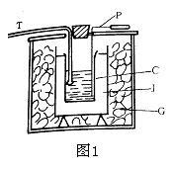加热器如图2所示，待测物由细线吊在其中间的圆筒中，由蒸汽锅发出的蒸汽通过加热器的套筒中给待测物加热。加热厚后将其下侧的活门K打开，就可将物体投入置于其下面的量热器中。为了减少加热器排出的水蒸汽，可将排汽管插入冰和水的盆中，使蒸汽凝结成水。
三 实 验 原 理
温度不同的物体混合之后，热量将由高温物体传给低温物体。如果在混合过程中和外界没有热交换，最后将达到均匀稳定的平衡温度，在这过程中，高温物体放出的热量等于低温物体所吸收的热量，此称为热平衡原理。本实验即根据热平衡原理用混合法测定固体的比热。
将质量为m、温度为t₂的金属块投入量热器的水中。设量热器（包括搅拌器和温度计插入水中部分）的热容为q，其中水的质量为m₀，比热容为c₀，待测物投入水中之前的水温为t₁。在待测物投入水中以后，其混合温度为θ，则在不计量热器与外界的热交换的情况下，将存在下列关系
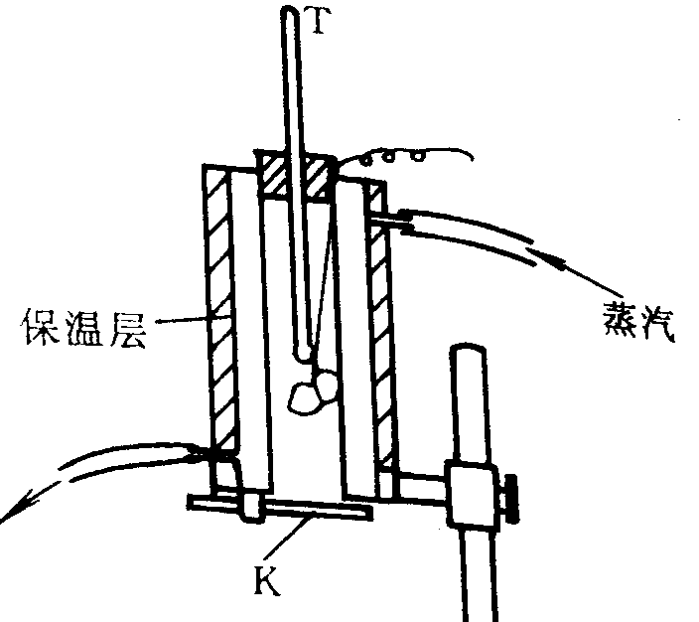
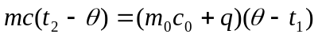 （1）
图2
即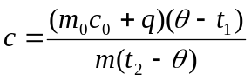 （2）
量热器的q可以根据其质量和比热容算出。设量热器筒和搅拌器由相同的物质（铜）制成，其质量为m₁，比热容为c₁，温度计插入水中部分的体积为V，则
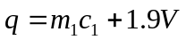 （3）
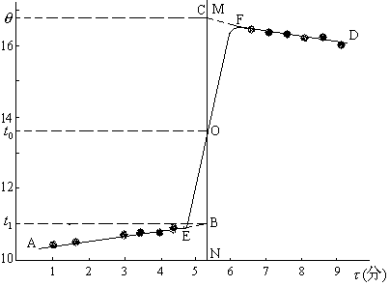
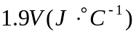为温度计插入水中部分的热容，但V的单位为cm³。也可以用混合法测量量热器的热容q。即先将量热器中加入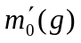水，它和量热器的温度为 ，其次将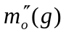温度为的温水迅速倒入量热器中，搅拌后的混合温度为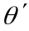，则根据式（1），的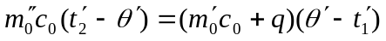
图3
即 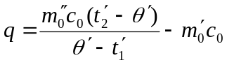 （4）
但是用混合法测量热器热容q时，要注意使水的总质量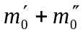和实际测比热容时水的质量m₀大体相等，混合后的温度也应和实测时的混合温度尽量接近才好。
上述讨论是在假定量热器与外界没有热交换时的结论。实际上只要由温度差异就必然会由热交换存在，因此，必须考虑如何防止或进行修正热散失的影响。热散失的途径主要有三：第一是加热后的物体在投入量热器水中之前散失的热量，这部分热量不易修正，应尽量缩短投放时间。第二是在投下待测物后，在混合过程中量热器由外部吸热和高于室温后向外散失的热量。在本实验中由于测量的是导热良好的金属，从投下物体到达混合温度所需时间较短，可以采用热量出入相互抵消的方法，消除散热的影响。即控制量热器的初温，使低于环境温度，混合后的末温则高于，并使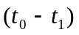。第三要注意量热器外部不要有水附着(可用干布擦干净)，以免由于水的蒸发损失较多的热量。
由于混合过程中量热与环境有热交换，先是吸热，后是放热，至使由温度计读出的初温和混合温度都与无热交换时的初温度和混合温度不同。因此，必须对和进行校正。可用图解法进行，如图3所示。
实验时，从投物前5，6分钟开始测水温，每30s测一次，记下投物的时刻与温度，记下达到室温的时刻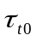作一竖直线MN，过作一水平线，二者交于O点。然后描出投物前的吸热线AB，与MN交于B点，混合后的放热线CD与MN交于C点。混合过程中的温升线EF，分别与AB、CD交于E和F。因水温达室温前，量热器一直在吸热，故混合过程的初温应是与B点对应的，此值高于投物时记下的温度。同理，水温高于室温后，量热器向环境散热，故混合后的最高温度是C点对应的温度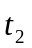，此值也高于温度计显示的最高温度。
在图3中，吸热用面积BOE表示，散热用面积COF表示，当两面积相等时，说明实验过程中，对环境的吸热与放热相消。否则，实验将受环境影响。实验中，力求两面积相等。
此外，要注意温度计本身的系统误差。高温度计在冰点时读数为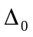，温度计刻度值1℃对应的真实值为a，则温度计读数为时，其真实温度 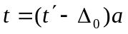 (5)
每支温度计的和a值都标在仪器卡片上。
四 实 验 内 容
1、将蒸汽锅中加入半锅水，并和加热器连接好之后就开始加热。
2、用物理天平称衡被测金属块的质量m，然后将其吊在加热器当中的筒中加热，筒中插入的温度计要靠近待测物。
3、按式3或4支确定量热器的热容q。
4、用烧杯盛低于室温的冷水，称得其质量为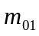，将冷水倒入量热器(约为其容积的)后再称得烧杯的质量为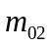，则量热器中水的质量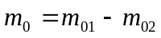。
开始测水温并记时间，每30s测一次，接连测下去。
5、当加热器中温度计指示值稳定不变后，再过几分钟测出其温度，就可将被测物体投放入量热器中。投放时，将量热器置于加热器的下面，打开量热器上部的投入口和加热器下侧的活门，敏捷地将物体放(不是投)入量热器中。
记下物体放入量热器的时间和温度。
进行搅拌并观察温度计示值，每30s测一次，继续5分钟。
6、按图3绘制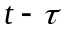图，求出混合前的初温和混合温度。
7、将上述各测定值代入式(2)求出被测物的比热容及其标准偏差。比热容的单位为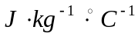。
水的比热容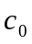为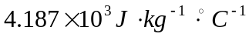。量热器(包括搅拌器)是铜制的，其比热容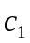为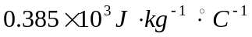。
五 注 意 事 项
1、量热器中温度计位置要适中，不要使它靠近放入的高温物体，因为未混合好的局部温度可能很高。
2、的数值不宜于比室温低的过多(控制在2~3℃左右即可)，因为温度过低可能使量热器附近的温度降到露点，致使量热器外侧出现凝结水，而在温度升高后这凝结水蒸发时将散失较多的热量。
3、搅拦时不要过快，以防止有水溅出。
回答问题：如果用混合法测液体的比热，说明实验应如何安排。
附记：温度计插入水中部分的热容可如下求出。已知水银的密度为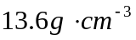，比热容为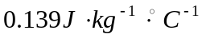，其1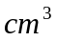的热容为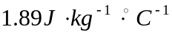。而制造温度计的耶那玻璃的密度为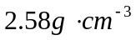，比热容为，其1的热容为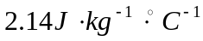，它和水银的很相近，因为温度计插入水中部分的体积不大，其热容在测量中占次要地位，因此可认为它们1的热容是相同的。高温度计插入水中部分的体积为V()，则该部分的热容可取为1.9V(J.℃⁻¹)。V可用盛水的小量筒去测量。

